**CEMP – Ensino FUNDAMENTAL**

** NOME: _________________________________________________Data: / / 2025**

**Professor(a): 6o Ano do Ensino Fundamental Turma: _____**

**Exercícios Propostos**

**Texto 1. Observe a história em quadrinhos do Calvin e Haroldo.**

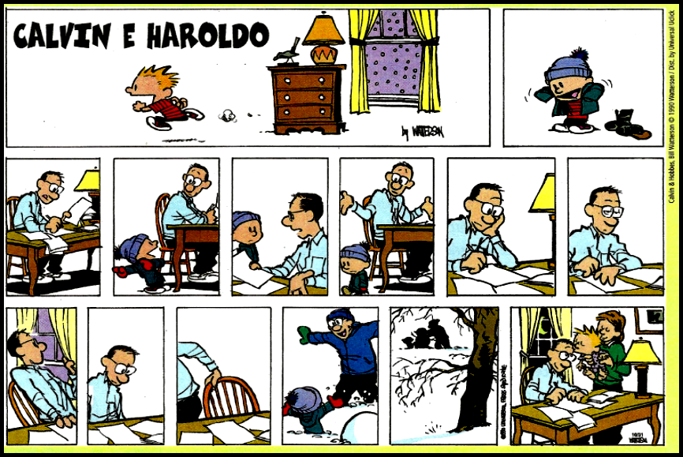

1. A história em quadrinhos retrata um dia na vida do menino Calvin.

a) Quantos personagens aparecem na história em quadrinhos?

|  |
| --- |
| A história em quadrinhos apresenta três personagens: Calvin, o pai e a mãe. |

_____________________________________________________________________________________________________________________________________________________________________________________________________________________________________________

b) Observe que no primeiro quadrinho, Calvin aparece correndo empolgado, após olhar pela janela. No segundo quadrinho, é possível perceber a sua empolgação. Qual seria esse motivo?

|  |
| --- |
| Calvin estava empolgado, pois queria brincar na neve. |

____________________________________________________________________________________________________________________________________________________________________________________________________________________________________________________________________________________________________________________________

2. Calvin está se preparando para sair na neve.

a) Que ações ele pratica que comprovam isso?

|  |
| --- |
| 1. Olhou a neve pela janela.  2. Correu até o quarto.  3. Vestiu as roupas apropriadas para a neve, como botas, casaco e gorro. |

_____________________________________________________________________________________________________________________________________________________________________________________________________________________________________________

b) E quanto ao pai de Calvin, o que ele parece estar fazendo?

( ) Está se preparando para ir esquiar.

( ) Está relaxando com uma leitura agradável.

( x ) Está trabalhando, concentrado em alguns papéis.

c) No sexto quadrinho, o que o pai de Calvin deve ter dito ao filho para que ele ficasse desapontado?

( x ) Que não seria possível sair, pois ele estava ocupado.

( ) Que o filho deveria esperá-lo, pois ele já estava indo.

( ) Que o filho fosse vestir mais roupa, pois estava frio.

d) Qual palavra melhor completa a frase sobre a reação de Calvin ao ver o pai indo brincar com ele na neve?

**Calvin ficou _______bastante_________ feliz.**

( ) menos.

( ) pouco.

( ) bastante.

3. Observe as transformações que ocorrem ao longo da história. Agora, responda: Por que o beijo de Calvin deixa o pai satisfeito no último quadrinho?

|  |
| --- |
| Calvin ficou muito grato ao pai por proporcionar-lhe um momento de lazer, ainda que ele (o pai) estivesse ocupado com o trabalho. Por isso, o beijo foi sem dúvidas uma maneira de retribuir a gentileza do pai. |

_____________________________________________________________________________________________________________________________________________________________________________________________________________________________________________

Texto 2. Leia a tirinha.

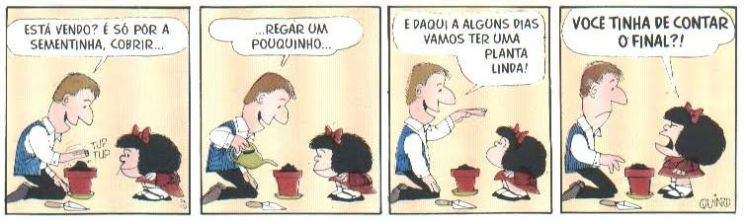

4. Por que Mafalda ficou aborrecida com o pai, no último quadrinho?

|  |
| --- |
| Mafalda ficou aborrecida, pois o pai lhe disse o que aconteceria com a semente que estava sendo plantada. A fala do pai irritou a garota, já que, a partir daquele instante, o fato deixaria de ser uma surpresa. |

_____________________________________________________________________________________________________________________________________________________________________________________________________________________________________________

5. Complete as colunas em branco.

|  |  |  |
| --- | --- | --- |
| PALAVRAS | NÚMERO DE LETRAS | NÚMERO DE FONEMAS |
| Sementinhas | 11 letras | 9 fonemas |
| Cobrir | 6 letras | 6 fonemas |
| Contar | 6 letras | 5 fonemas |

6. Releia a tirinha e depois escreva **(V)** para as afirmações verdadeiras e **(F)** para as falsas. **Justifique as alternativas falsas.**

**( F )** Não há palavras com hiato._____DIAS___DI - AS______________________

**( V )** Não há palavras com tritongo. _______________________________________________________________________________

**( V )** Há uma palavra com ditongo**.**

_____________________POU – QUI – NHO ______________________________________

**( F )** Não há palavra com encontro consonantal**.** _________CO - BRIR___________________

**( F )** Há duas palavras com dígrafo.___POUQUINHO____TINHA_____LINDA__________

Texto 3.

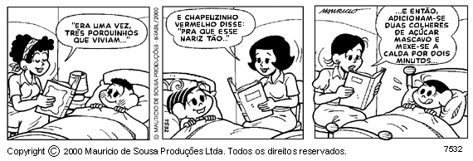

7. Em qual quadrinho do texto 3, a história contada pela mãe é diferente dos contos de fadas? Por quê? _____________________________________________________________________________________________________________________________________________________________________________________________________________________________________________

|  |
| --- |
| *No terceiro quadrinho. A personagem Magali é conhecida principalmente por gostar muito de comer. Por isso, a história que ela gostaria de escutar é baseada em receitas de comidas.* |

8. As palavras a seguir foram retiradas da tirinha acima que você acabou de ler. Separe em sílabas e classifique-as quanto à tonicidade e ao número de sílabas:

|  |  |  |  |
| --- | --- | --- | --- |
| **Palavra** | **Separação Silábica** | **Classificação quanto à tonicidade** | **Classificação ao número de sílabas.** |
| Três | Três | Monossílabo tônico | Monossílabo |
| Vermelho | Ver – me – lho | Paroxítona | Trissílabo |
| Então | En – tão | Oxítona | Dissílabo |
| Açúcar | A – çú - car | Paroxítona | Trissílabo |

9. Separe as sílabas das palavras a seguir. Depois, classifique os encontros vocálicos.

a) Dias ___________DI-AS__________________________/__________HIATO_______________

b) mãe _________________MÃE___________________/___________DITONGO____________________

c) saguão _________________SA-GUÃO_____________/_____________TRITONGO__________

10. Escreva abaixo, qual é a regra de acentuação que justifica os acentos nestas palavras.

a) Dúvida ____Toda palavra paroxítona deve ser acentuada._______________________________

b) Três __A palavra "três" termina em "ês", que é uma das terminações que, em palavras monossílabas tônicas, merecem acento. _______________________________________________

c) Açúcar ______É uma paroxítona terminada em R______________________________________

d) Está _______É uma oxítona terminada em A_________________________________________